Revision History

Version Number | Version Date | Version Reason | Author
1.0 | 2023/4/25 | First release | Ming Tao

1.Unity-XRSDK\Documents\目录下有 Mesiontech Unity User GuideXXX.doc，根据这个文档可以配置Unity开发环境
2. 相关demo在Unity里Packages的这个目录下
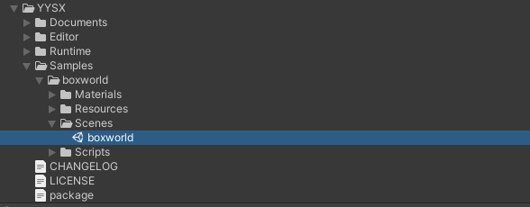
可以使用Unity XR Interaction Toolkit进行正常开发。

